Développer ses habiletés visuelles et motrices

Émergence | → | Développement | → | Perfectionnement
1.1. Utiliser des instruments d’écriture
Palier 1 | Palier 2 | Palier 3 | Palier 4 | Palier 5
Écrire, dessiner et colorier avec un certain contrôle, sur une surface horizontale, en utilisant une variété d’accessoires. | Écrire, dessiner et colorier avec un contrôle adéquat, sur diverses surfaces, en utilisant une variété d’accessoires. | Écrire, dessiner et colorier avec beaucoup de contrôle, sur diverses surfaces, en utilisant une variété d’accessoires. | Acquis à ce palier. | Acquis à ce palier.

Appui
Habiletés à travailler pour maîtriser la sous-compétence | Stratégie(s) d’apprentissage et outil(s) possible(s) à utiliser | Pistes d’enseignement | Activités possibles pour le palier 1 ou 2
Développer une préhension adéquate du crayon (p. ex., le crayon se tient entre le pouce et l’index, en appui sur le majeur). | Tracer le chemin d’un labyrinthe.  Tracer des figures sur du papier à points, à partir de modèles.  Tracer des lignes et diverses formes en suivant des modèles en pointillé. | Expliquer la préhension adéquate du crayon. | Voir les exemples d’activités à l’annexe 1.
Développer une maîtrise adéquate du geste d’écriture (capacité à freiner, à fragmenter et à enchaîner le geste). | Effectuer des enchaînements de lignes simples, rectilignes et courbes, continues et discontinues.  Dessiner diverses formes géométriques telles que des cercles, des carrés, des rectangles, etc.  Tracer les lettres à partir de modèles. | Expliquer ces exercices. | Proposer des activités de dessin (voir l’exemple à l’annexe 2).

Utiliser l’information visuelle (images, symboles, graphiques, tableaux)

Émergence | → | Développement | → | Perfectionnement
2.1. Utiliser des éléments visuels pour transmettre du sens dans le texte
Palier 1 | Palier 2 | Palier 3 | Palier 4 | Palier 5
Communiquer de l’information à l’aide de quelques mots et de quelques éléments visuels simples (p. ex., photos, dessins). | Communiquer de l’information à l’aide de quelques phrases et de quelques éléments visuels simples (p. ex., photos, dessins). | Rédiger de courts textes en y intégrant quelques éléments visuels variés (p. ex., photos, dessins, lettrage de couleurs). | Rédiger des textes en y intégrant plusieurs éléments visuels variés (p. ex., photos, dessins, lettrage de couleurs, schémas). | Rédiger des textes en y intégrant une grande variété d’éléments visuels (p. ex., photos avec légende, dessins, lettrage de couleurs, schémas, tableaux).

Appui
Habiletés à travailler pour maîtriser la sous-compétence | Stratégie(s) d’apprentissage et outil(s) possible(s) à utiliser | Pistes d’enseignement | Activités possibles pour le palier 1 ou 2
Tenir compte de l’intention d’écriture, des destinataires et du genre de texte dans le choix des éléments visuels à intégrer. | Élaborer un référentiel personnel dans lequel sont consignés divers éléments visuels (p. ex., des photos, des gabarits de schéma, des exemples de divers lettrages) pouvant être utilisés pour communiquer des messages. | Présenter des exemples de divers éléments visuels pouvant être utilisés pour communiquer des messages. | Proposer un cahier dans lequel les apprenants peuvent consigner leurs exemples personnels.
Choisir des éléments visuels à intégrer dans ses textes en fonction de leur pertinence avec le message du texte. | Dans son référentiel, inclure des exemples personnels d’utilisation des divers éléments visuels dans des messages. | Appuyer les apprenants dans l’élaboration de leur référentiel personnel. | Rencontrer individuellement chaque apprenant pour l’appuyer dans l’élaboration de son référentiel personnel.

Orthographier des mots familiers et moins connus à l’aide d’une variété de stratégies

Émergence | → | Développement | → | Perfectionnement
3.1. Recourir à sa connaissance des syllabes pour écrire des mots
Palier 1 | Palier 2 | Palier 3 | Palier 4 | Palier 5
Segmenter oralement, avec plus ou moins d’efficacité, des mots en syllabes pour tenter de les orthographier. | Segmenter oralement, avec une certaine efficacité, des mots en syllabes pour tenter de les orthographier. | Segmenter oralement, avec efficacité, des mots en syllabes pour tenter de les orthographier. | Acquis à ce palier. | Acquis à ce palier.

Appui
Habiletés à travailler pour maîtriser la sous-compétence | Stratégie(s) d’apprentissage et outil(s) possible(s) à utiliser | Pistes d’enseignement | Activités possibles pour le palier 1 ou 2
Reconnaître si une syllabe donnée se trouve dans un mot à l’oral et à l’écrit. | Appliquer la stratégie pour reconnaître une syllabe dans un mot (p. ex., 1 - j’écoute le mot; 2 - je répète le mot à haute voix; 3 - j’écris le mot; 4 - j’encercle la syllabe). | Expliciter la stratégie pour reconnaître une syllabe dans un mot. | Activité Syllabe vedette (voir l’exemple à l’annexe 3).
Identifier une syllabe donnée en position initiale, finale et médiane à l’oral et à l’écrit. | Appliquer la stratégie pour identifier la position d’une syllabe dans un mot (p. ex., 1 - j’écoute le mot; 2 - je répète le mot à haute voix; 3 - j’écris le mot; 4 - j’encercle la syllabe). | Expliciter la stratégie pour identifier la position d’une syllabe dans un mot. | Activité Où se trouve la syllabe? (voir l’exemple à l’annexe 4).
Identifier le nombre de syllabes dans un mot à l’oral et ensuite à l’écrit. | Appliquer la stratégie pour compter le nombre de syllabes orales et écrites (p. ex., 1 - je tape des mains pour chaque syllabe entendue; 2 - j’écris le mot; 3 - je segmente le mot écrit à l’aide de barres obliques). | Expliciter la stratégie pour compter le nombre de syllabes orales et écrites. | Activité Compter les syllabes(voir l’exemple à l’annexe 5).
Trouver dans son lexique mental un mot qui contient une syllabe donnée, à l’oral et à l’écrit. | Faire un remue-méninges. |  | Activité En rafale  (voir l’exemple à l’annexe 6).

Avoir recours à un vocabulaire étendu

Émergence | → | Développement | → | Perfectionnement
4.2. Utiliser des mots et des expressions pour exprimer l’intention de communication, des émotions et des opinions et/ou communiquer des renseignements
Palier 1 | Palier 2 | Palier 3 | Palier 4 | Palier 5
Recourir à un vocabulaire personnel de base, constitué de quelques mots fréquents, dont l’orthographe a été mémorisée, pour écrire des textes simples et courts. | Recourir à un vocabulaire personnel de base, constitué de plusieurs mots fréquents, dont l’orthographe a été mémorisée, et de quelques mots utilisés moins fréquemment pour écrire des textes simples. | Recourir à un vocabulaire personnel élargi, constitué d’un grand nombre de mots fréquents et de quelques mots moins fréquemment utilisés, dont l’orthographe a été mémorisée, pour écrire une variété de textes. | Recourir à un vocabulaire personnel élargi, constitué de plusieurs mots et d’expressions fréquentes et moins fréquentes, dont l’orthographe a été mémorisée, pour écrire une variété de textes. | Recourir à un vocabulaire personnel élargi, à diverses expressions idiomatiques et à des mots au sens figuré  pour écrire une variété de textes.

Appui
Habiletés à travailler pour maîtriser la sous-compétence | Stratégie(s) d’apprentissage et outil(s) possible(s) à utiliser | Pistes d’enseignement | Activités possibles pour le palier 1 ou 2
Reconnaître globalement les mots les plus fréquents et les écrire de façon spontanée. | Élaborer sa propre banque de mots fréquents pour ensuite l’utiliser pour mémoriser l’orthographe de ces mots.  Au fil des lectures, ajouter à sa banque de mots les mots jugés utiles pour ses besoins de communication personnelle. | Lecture de textes en grand groupe pour faire ressortir les mots fréquents à consigner dans la banque personnelle des apprenants. | Choisir un texte authentique en lien avec le quotidien des apprenants. Le projeter sur grand écran et le lire, en grand groupe, avec les apprenants. Ressortir avec eux les mots qui reviennent le plus souvent (p. ex., le, un, et, diverses formes des verbes être et avoir). Inviter les apprenants à consigner ces mots dans leur banque de mots personnelle.
Reconnaître globalement les mots les plus utilisés pour ses besoins de communication personnelle et les écrire de façon spontanée. | Lire et écrire des textes à caractère pratique, répondant à des besoins de communication personnelle, et consigner les mots les plus utilisés dans sa banque de mots. | Expliquer la consignation de mots dans sa banque de mots pendant les lectures en groupe. | À la suite de l’activité ci-dessus, inviter les apprenants à écrire un court message en utilisant les mots qu’ils viennent de consigner dans leur banque de mots.
Utiliser son vocabulaire personnel de base en contexte pour écrire des phrases logiques et cohérentes. | Remplir de courts textes à trous. |  | Activité de texte à trous (voir l’exemple à l’annexe 7).

Recourir à ses connaissances de la grammaire, de la phrase et du texte pour écrire des textes

Émergence | → | Développement | → | Perfectionnement
5.1. Recourir à sa connaissance des différentes classes de mots pour écrire des phrases
Palier 1 | Palier 2 | Palier 3 | Palier 4 | Palier 5
Identifier quelques classes de mots dans des phrases simples en observant certaines de leurs caractéristiques et de leurs fonctions. | Identifier plusieurs classes de mots dans des phrases simples en observant certaines de leurs caractéristiques et de leurs fonctions. | Identifier la plupart des classes de mots dans des phrases variées en observant certaines de leurs caractéristiques et de leurs fonctions. | Tenir compte des classes de mots pour rédiger des phrases simples et structurées correctement. | Tenir compte des classes de mots pour rédiger des phrases assez complexes et structurées correctement.

Appui
Habiletés à travailler pour maîtriser la sous-compétence | Stratégie(s) d’apprentissage et outil(s) possible(s) à utiliser | Pistes d’enseignement | Activités possibles pour le palier 1 ou 2
Utiliser les manipulations linguistiques* pour identifier les classes de mots dans des phrases. | S’exercer à identifier les classes de mots de textes lus. | Utiliser la démarche dynamique d’apprentissage**. | Présenter une série de phrases simples. Les apprenants doivent identifier les classes des mots de ces phrases et justifier leurs réponses avec les manipulations linguistiques.

*Pour voir un tableau présentant l’utilisation des manipulations linguistiques pour identifier les classes de mots dans la phrase, consulter le lien suivant : http://www.atelier.on.ca/edu/pdf/Mod52_man_linguistiques.pdf
**Pour en savoir plus sur la démarche dynamique d’apprentissage en grammaire, consulter les liens suivants : http://www.atelier.on.ca/edu/core.cfm?p=main&modColour=1&modID=52&m=121&L=2
http://www.atelier.on.ca/edu/pdf/Mod52_DDA.pdf

Avoir recours aux éléments graphiques et de mise en page

Émergence | → | Développement | → | Perfectionnement
6.1. Connaître et appliquer les conventions de mise en pages
Palier 1 | Palier 2 | Palier 3 | Palier 4 | Palier 5
Utiliser quelques conventions de mise en pages simples (p. ex., titre, sous-titres, marges). | Utiliser plusieurs conventions de mise en pages simples (p. ex., paragraphes, interlignes, alignement du texte). | Utiliser la plupart des conventions de mise en pages simples et quelques conventions de mise en pages avancées (p. ex., pagination, retrait d’alinéa). | Utiliser couramment la majorité des conventions de mise en pages simples et avancées, au besoin. | Acquis à ce palier.

Appui
Habiletés à travailler pour maîtriser la sous-compétence | Stratégie(s) d’apprentissage et outil(s) possible(s) à utiliser | Pistes d’enseignement | Activités possibles pour le palier 1 ou 2
Connaître les diverses conventions de mise en pages (p. ex., titre, sous-titres, marges, paragraphes, interlignes, alignement du texte, pagination, retrait d’alinéa). | À partir de l’observation de la mise en pages de divers textes, élaborer un référentiel personnel des conventions de mise en pages. | Appuyer les apprenants dans l’élaboration de leur référentiel personnel. | Rencontrer individuellement chaque apprenant pour l’appuyer dans l’élaboration de son référentiel personnel.
Choisir les diverses conventions de mise en pages en tenant compte de l’intention d’écriture, des destinataires et du genre de texte. | Dans son référentiel personnel, inclure des exemples d’utilisation appropriée des diverses conventions de mise en pages. | Appuyer les apprenants dans l’élaboration de leur référentiel personnel. | Rencontrer individuellement chaque apprenant pour l’appuyer dans l’élaboration de son référentiel personnel.

Écrire en suivant le processus d’écriture

Émergence | → | Développement | → | Perfectionnement
7.1. Planifier et produire un texte en utilisant divers outils et stratégies
Palier 1 | Palier 2 | Palier 3 | Palier 4 | Palier 5
Planifier ses productions écrites, avec un appui continu, en ayant recours à divers outils et stratégies de planification. | Planifier ses productions écrites, avec un appui fréquent, en ayant recours à divers outils et stratégies de planification. | Planifier ses productions écrites, avec un appui occasionnel, en ayant recours à divers outils et stratégies de planification. | Planifier ses productions écrites, avec un appui ponctuel, en ayant recours à divers outils et stratégies de planification. | Planifier ses productions écrites de façon autonome en ayant recours à divers outils et stratégies de planification.

Appui
Habiletés à travailler pour maîtriser la sous-compétence | Stratégie(s) d’apprentissage et outil(s) possible(s) à utiliser | Pistes d’enseignement | Activités possibles pour le palier 1 ou 2
Déterminer le sujet, l’intention d’écriture, les destinataires et le type de texte à produire. | Se poser les questions Pourquoi? Pour qui?. | Expliciter le questionnement.  Fournir des rétroactions descriptives. | Activité Pourquoi j’écris? : présenter plusieurs intentions d’écriture et plusieurs types de textes et demander aux apprenants d’associer la situation avec le bon texte.
Utiliser différentes stratégies pour planifier ses productions écrites. | Faire appel à ses connaissances antérieures.  Effectuer une recherche d’information.  Choisir, regrouper et classifier ses données. | Expliciter la recherche et la classification d’information. | Activité Un repas en famille : demander aux apprenants de parcourir des circulaires de supermarchés afin de rédiger une liste d’épicerie en vue de la préparation d’un repas familial.
Recourir à divers moyens pour planifier ses productions écrites. | Effectuer un remue-méninges.  Utiliser des outils de référence (p. ex., banque de mots).  Utiliser des organisateurs graphiques et des outils de conceptualisation (p. ex., plan schématisé, tableau). | Expliquer l’utilisation de divers organisateurs graphiques et outils de conceptualisation. | Activité Les tâches ménagères : demander aux apprenants d’utiliser un organisateur graphique pour planifier une liste de tâches ménagères à effectuer à la maison.
ANNEXE 1
Exemples d’activités de traçage de figures sur du papier à points, à partir de modèles, avec une progression de la difficulté.
Source : http://stlouisass.csaffluents.qc.ca/sites/csaffluents.qc.ca/stlouisass/IMG/pdf/ergotherapie_trucs.pdf
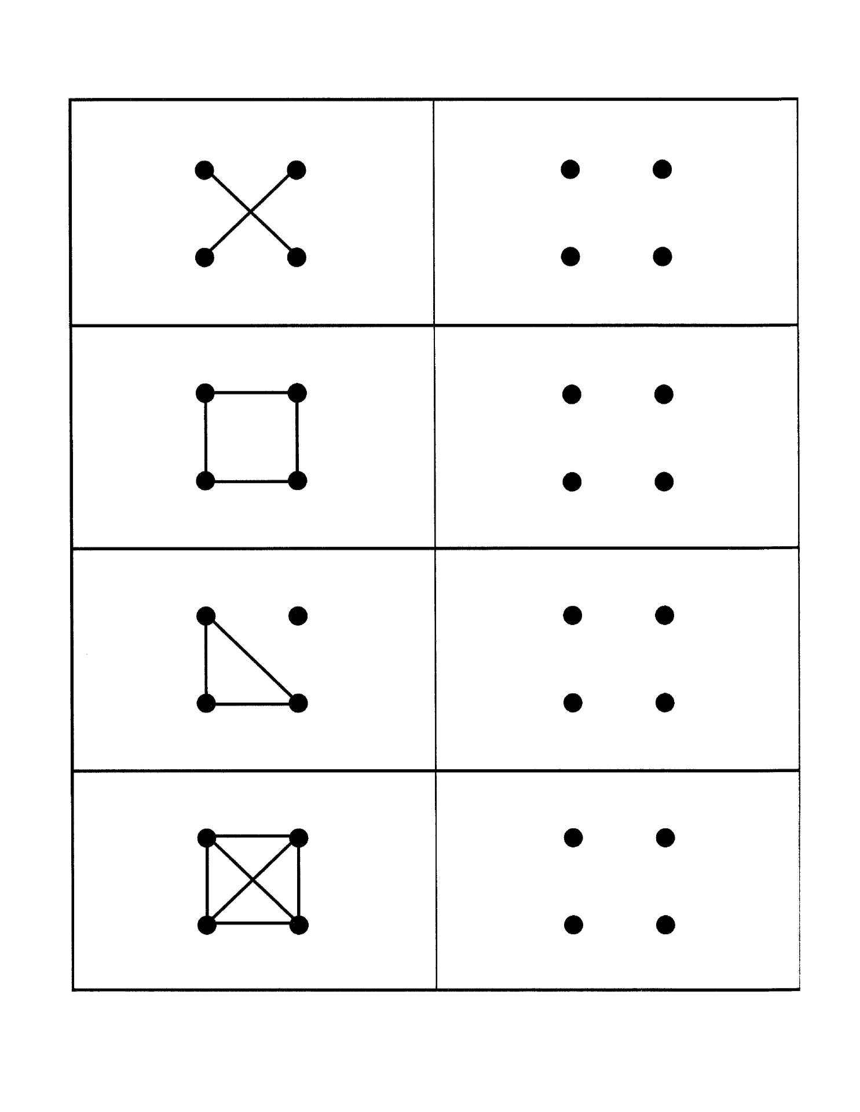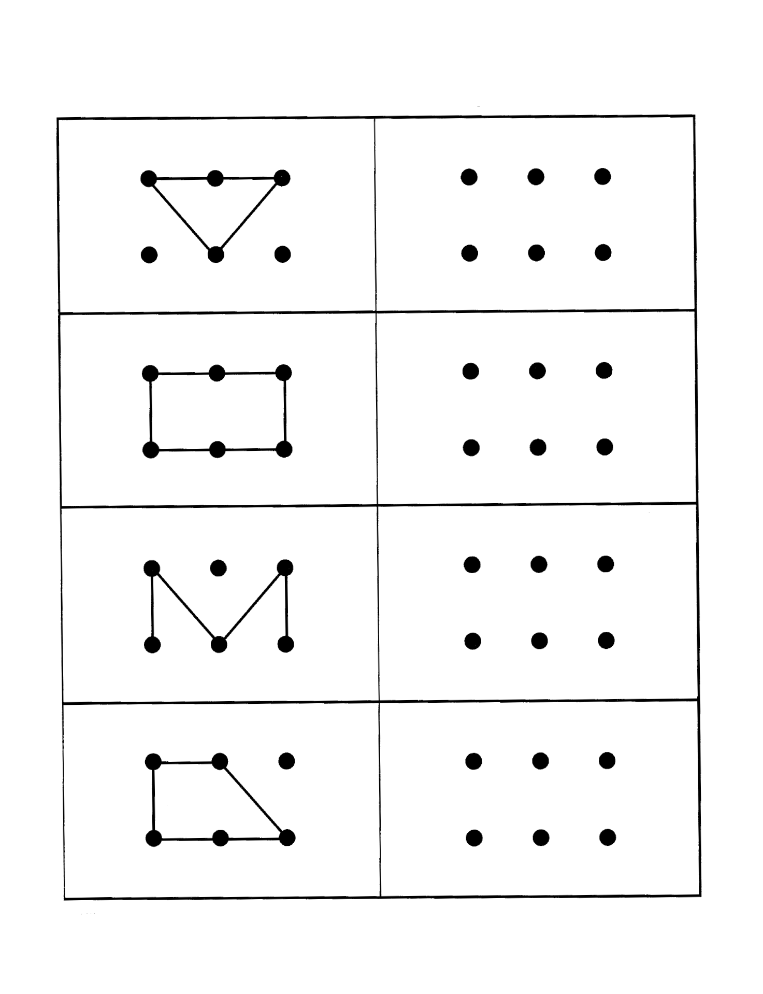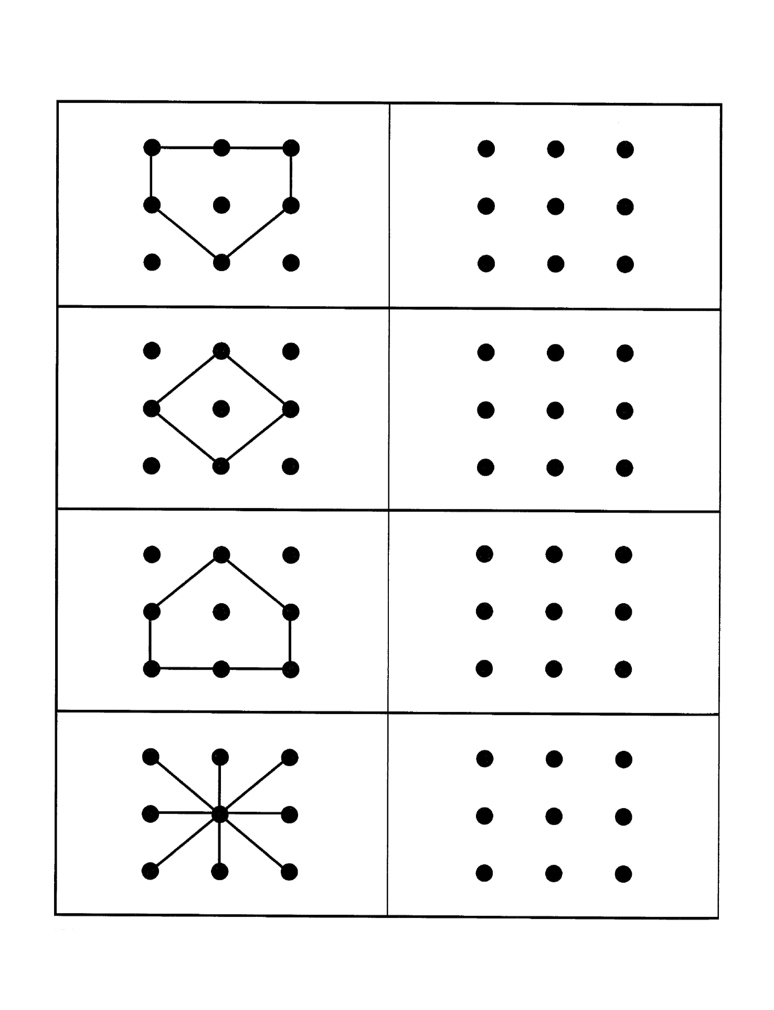

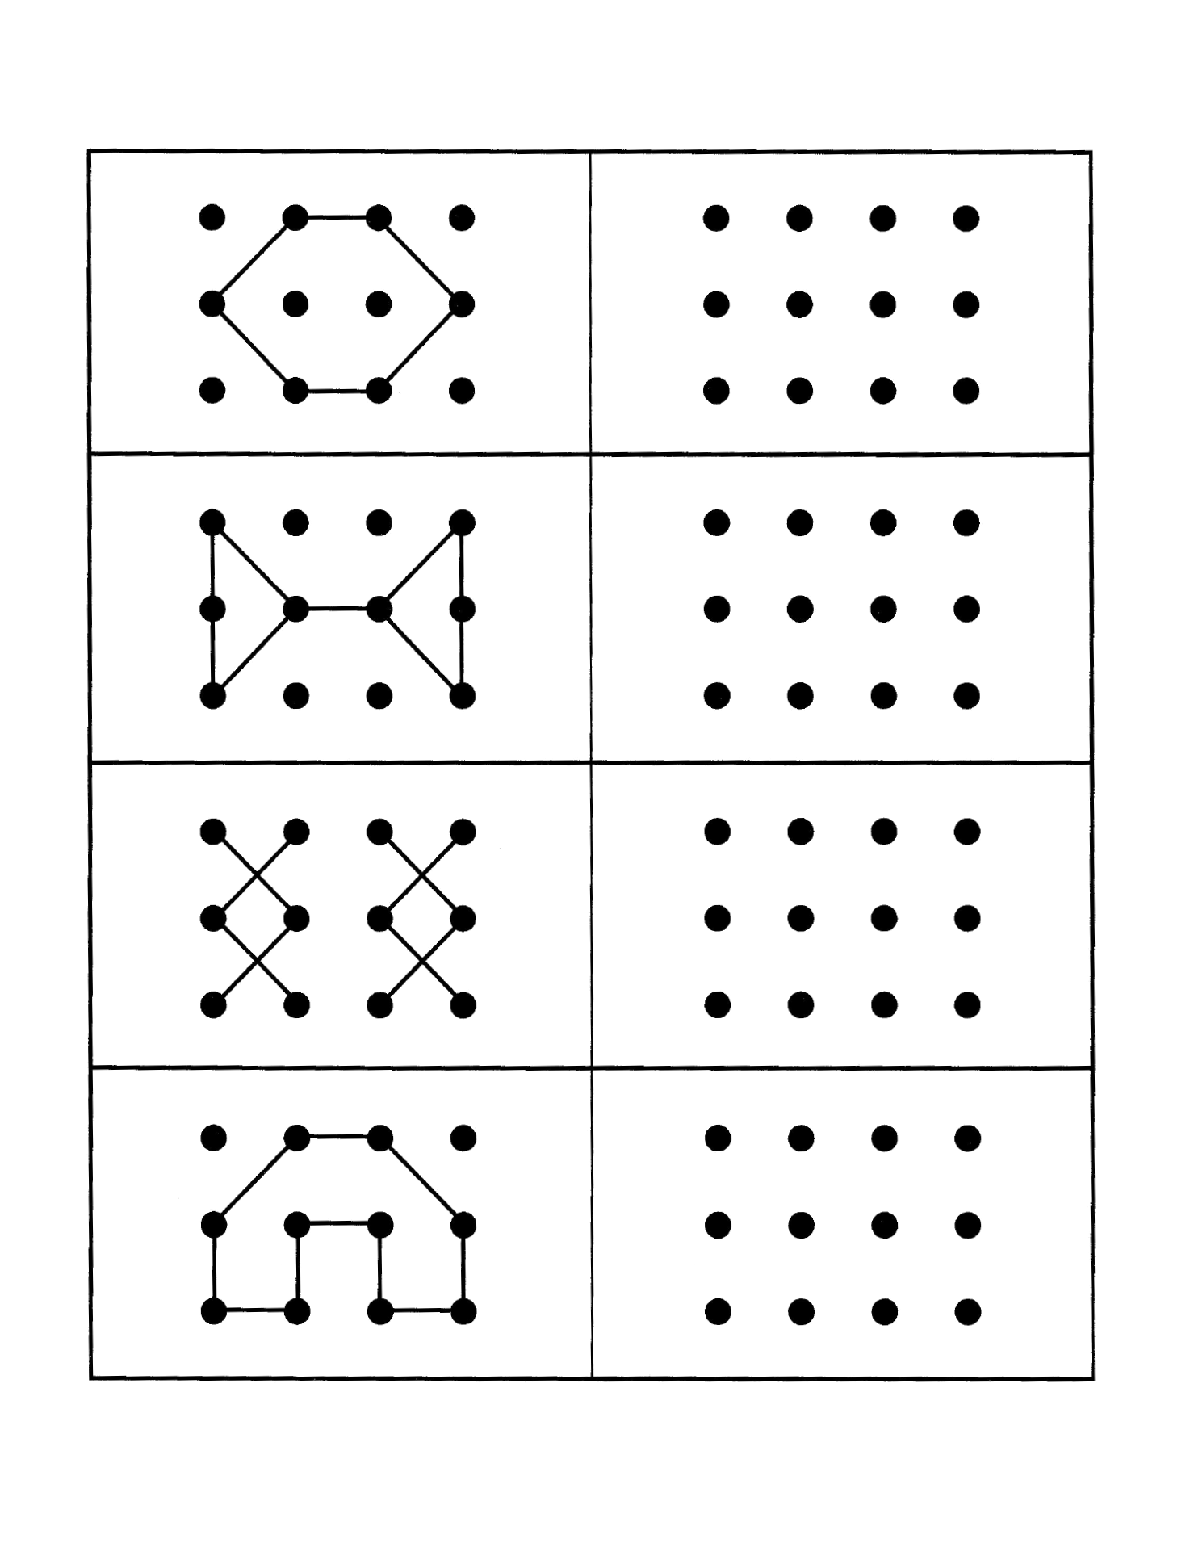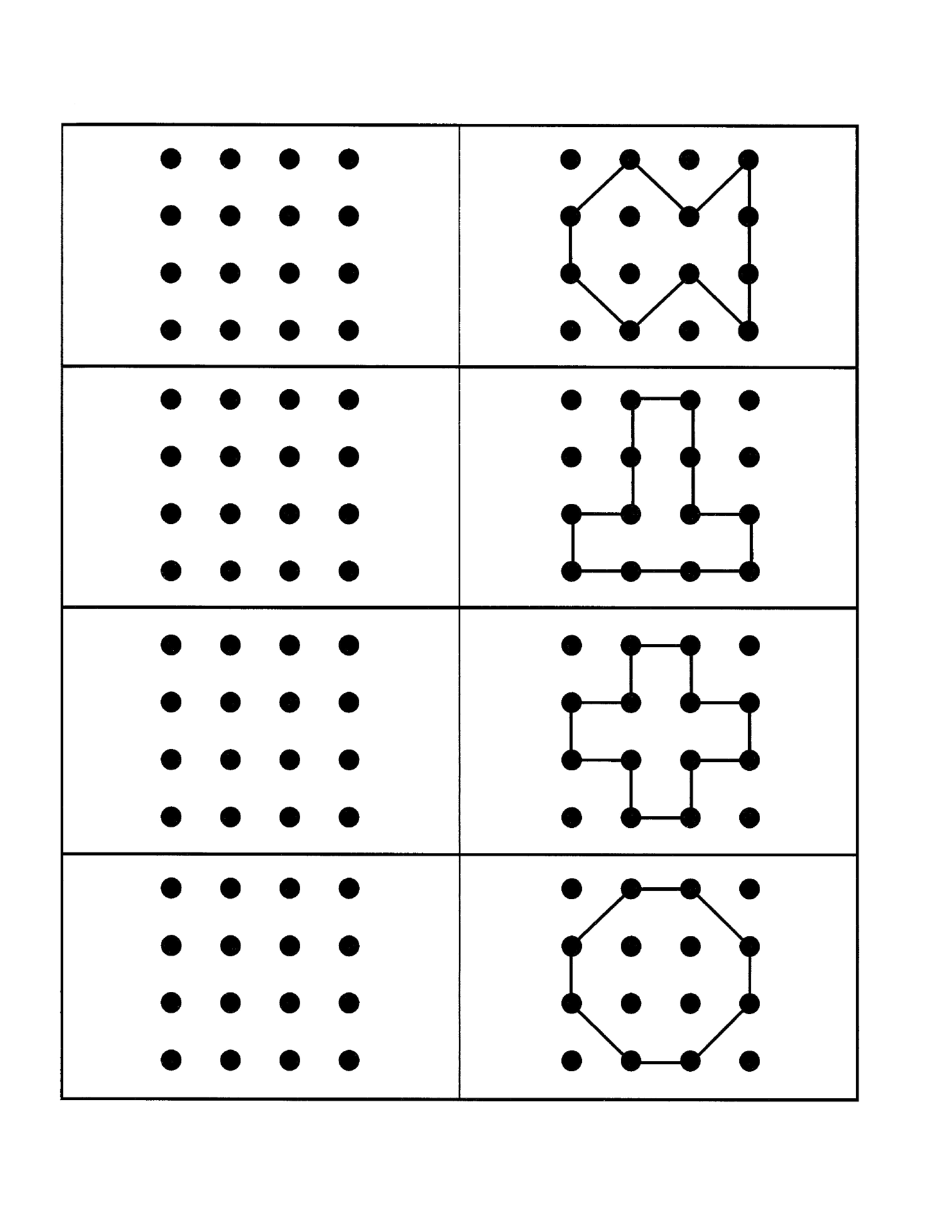

Exemples d’activités de traçage de lignes et de diverses formes en suivant des modèles en pointillé.
Sources :
http://www.cap-eveil.fr/images/stories/JeuxImprim/Pointilles/tracercourbes.pdf
http://www.cap-eveil.fr/images/stories/JeuxImprim/Pointilles/tracercouronne1.pdf

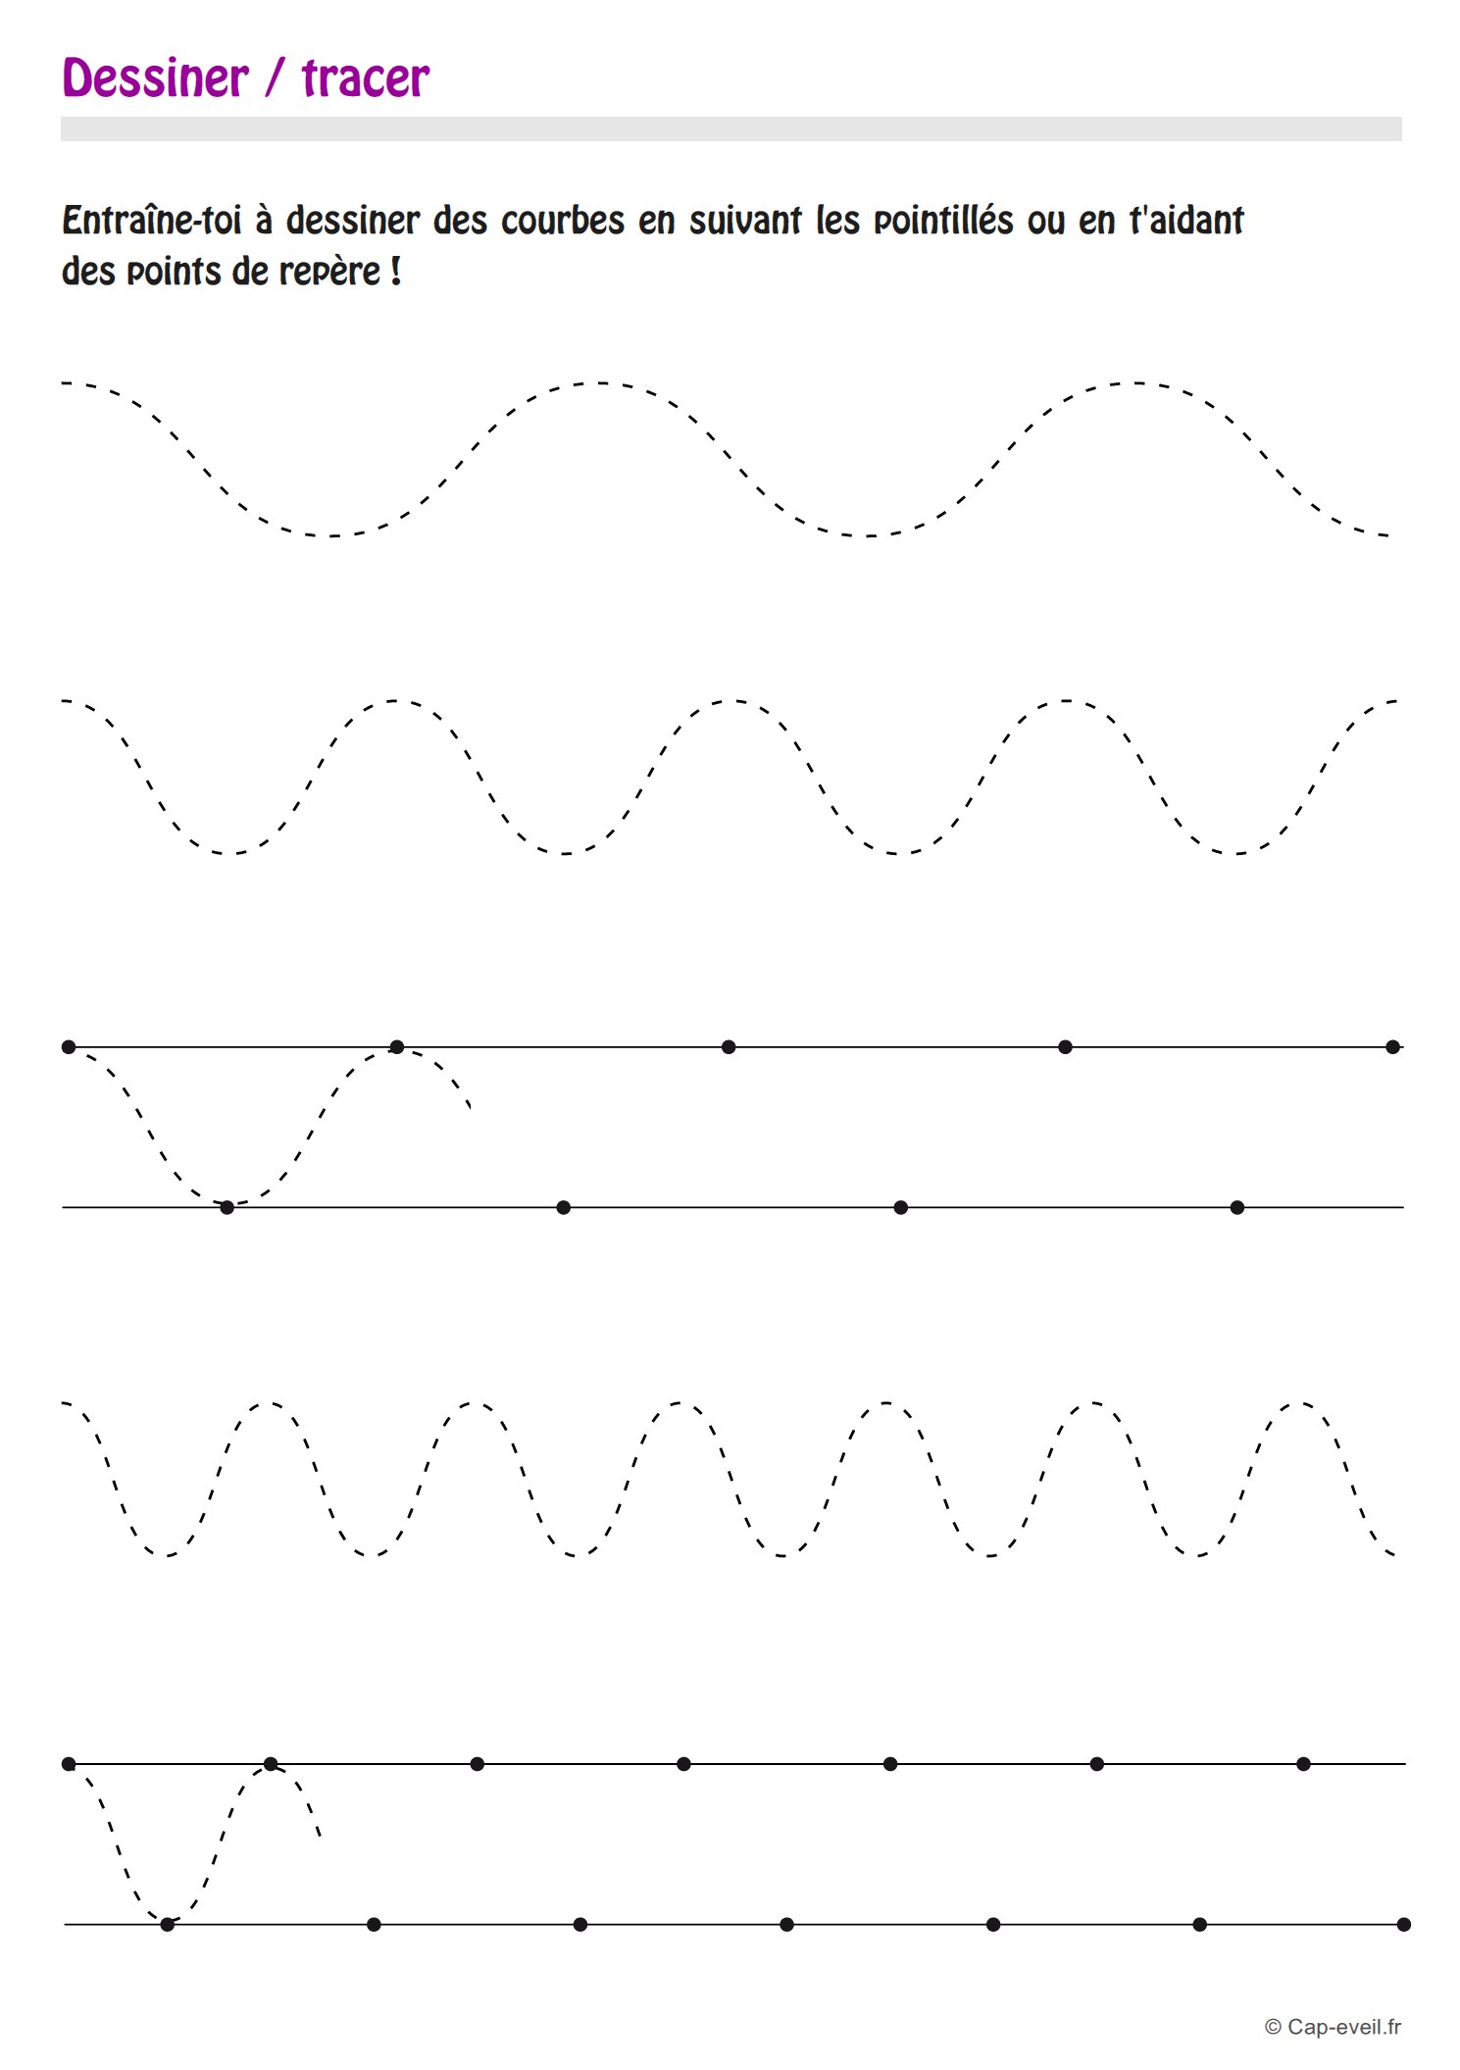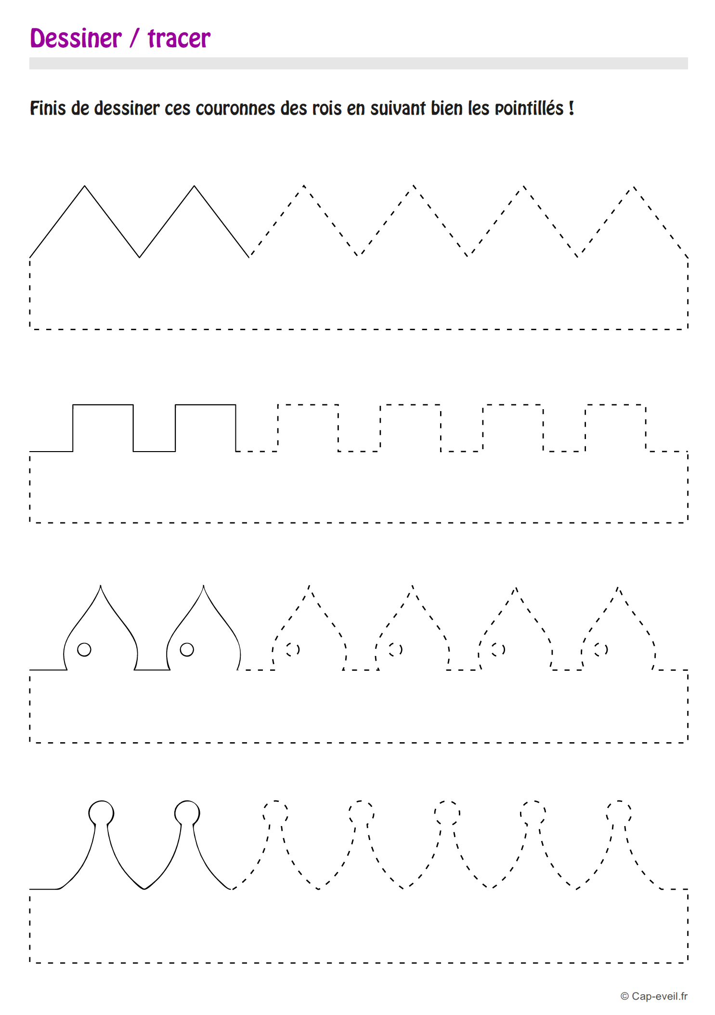

ANNEXE 2
Exemples d’exercices de dessin.
Source : http://data.over-blog-kiwi.com/1/18/39/33/20150316/ob_29575b_exo-de-reproduction.pdf

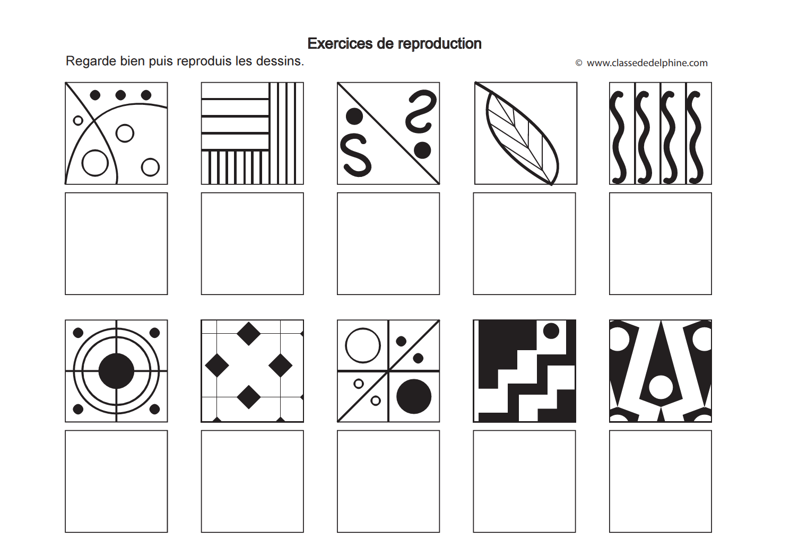

ANNEXE 3
Exemple d’activité sur l’identification des syllabes

Activité Syllabe vedette
Regroupement
En petits groupes, en grand groupe ou en dyade apprenant-instructeur
But
Reconnaître une syllabe donnée dans un mot, d’abord à l’oral, ensuite à l’écrit
Matériel
Paquet de cartes, mots illustrés au recto et écrits au verso
Déroulement
- Présenter la syllabe vedette (« Nous cherchons la syllabe /ban/. ») : dire la syllabe et l’écrire au tableau ou sur un papier.

- Présenter trois cartes du côté illustré, dont deux comportent la syllabe ciblée, et prononcer les mots à haute voix (p. ex., ruban, boîte, banque).

- Demander aux apprenants de répéter les trois mots à haute voix, au besoin, et d’identifier les deux mots comportant la syllabe ciblée.

- Retourner les cartes pour montrer les mots à l’écrit.

- Demander aux apprenants d’écrire les deux mots identifiés et d’encadrer la syllabe ciblée (p. ex., banque, ruban).

ANNEXE 4
Exemple d’activité sur l’identification des syllabes
Activité Où se trouve la syllabe?
Regroupement
En petits groupes ou en grand groupe
Objectif
Identifier une syllabe donnée en position initiale, finale et médiane à l’oral et à l’écrit
Matériel
Paquet de cartes, mots à une, deux ou trois syllabes illustrés au recto et écrits au verso
Déroulement
- Présenter la syllabe vedette (« Nous cherchons la syllabe /ra/. ») : dire la syllabe et l’écrire au tableau ou sur un papier.

- Présenter une carte du côté illustré, comportant la syllabe ciblée, et prononcer le mot à haute voix (p. ex., parapluie).

- Demander aux apprenants de répéter le mot à haute voix, au besoin, et d’indiquer la position de la syllabe ciblée (p. ex., « La syllabe /ra/ est au milieu du mot parapluie. »).

- Retourner la carte pour montrer le mot à l’écrit.

- Demander aux apprenants d’écrire le mot et d’encadrer la syllabe ciblée (p. ex., parapluie).

ANNEXE 5
Exemple d’activité de dénombrement de syllabes

Activité Compter les syllabes*
Regroupement
En petits groupes ou en grand groupe
Objectif
Identifier le nombre de syllabes dans un mot à l’oral et ensuite à l’écrit
Matériel
Paquet de cartes, mots à une, deux ou trois syllabes illustrés au recto et écrits au verso
Déroulement
- Piger une carte illustrée et dire le mot en séparant bien les syllabes (p. ex., / ba / teau /).

- Répéter le mot et frapper des mains pour chaque syllabe prononcée.

- Dire le nombre de syllabes entendues et valider avec un ou une collègue de classe ou encore avec l’instructeur.

- Écrire le mot et séparer les syllabes à l’aide de barres obliques (p. ex., / ba / teau /).

- Poursuivre l’exercice avec d’autres mots familiers.

*N. B. Les syllabes orales (qui sont réellement prononcées dans l’usage oral courant) ne correspondent pas toujours aux syllabes écrites. Par exemple, le e muet est pris en compte dans une syllabe écrite alors qu’il ne l’est pas à l’oral. Il faut éventuellement amener les apprenants à faire la distinction entre les syllabes orales et les syllabes écrites.
ANNEXE 6
Exemple d’activité permettant de s’exercer à trouver dans son lexique mental un mot qui contient une syllabe donnée, à l’oral et à l’écrit

Activité En rafale
Regroupement
En dyade
Objectif
Trouver dans son lexique mental un mot qui contient une syllabe donnée, à l’oral et à l’écrit
Matériel
- Cartes sur chacune desquelles on aura écrit une syllabe
- Minuterie
Déroulement
- Piger une carte-syllabe et la déposer sur la table entre les deux joueurs. C’est la syllabe vedette.

- Chaque joueur doit prononcer la syllabe.

- Régler la minuterie à 30 secondes.

- Demander aux joueurs de dire le plus de mots possible comportant la syllabe vedette en 30 secondes (plus ou moins selon les besoins et les capacités des joueurs).

- Une fois les 30 secondes écoulées, régler de nouveau la minuterie, cette fois à 2 minutes (plus ou moins selon les besoins et les capacités des joueurs).

- Demander aux joueurs d’écrire le plus de mots possible comportant la syllabe vedette dans le temps donné.

- Le gagnant est celui qui réussit à écrire le plus de mots dans le temps donné.

ANNEXE 7
Exemple d’activité de texte à trous
Objectif
Utiliser son vocabulaire personnel de base en contexte pour écrire des phrases logiques et cohérentes

Placez les mots de la section en jaune aux bons endroits dans les phrases.

du | au | ils | en | des | et | de la | leur
Les Youssef s’en vont ____ supermarché. Ils apportent ____ liste d’épicerie. Ils vont au supermarché ____ voiture. Au supermarché, ____ achètent ____ pommes, ____ lait, ______ farine ___ du pain.

